2018年沈阳职业院校技能大赛
通信与控制系统（高铁）集成与维护赛项说明会通知

各参赛学校：
2018年沈阳职业院校技能大赛（中职组）通信与控制系统（高铁）集成与维护赛项定于2018年10月25日在沈阳现代制造服务学校举行。为确保大赛各项工作顺利进行，拟定于2018年10月15日举办赛项培训说明会。现将有关事项通知如下：
一、会议时间
2018年10月15日9：00-10：30
二、会议地点
沈阳现代制造服务学校5号楼205室
三、参加人员
参赛单位领队、指导教师及参赛选手代表。
四、会议内容
1.专家对比赛规程、技术要求、标准、技巧进行培训、解答疑问。
2.承办学校说明比赛整体安排（报到时间、地点、赛程初步安排），赛事须知、赛事纪律以及特殊注意事项。
3.现场参观比赛场地。
五、会议报名时间
通知发布日至2018年10月12日15：00截止

六、联系方式
赛 项 | 联系人 | 联系电话
通信与控制系统（高铁）集成与维护 | 王黎黎 | 13998276507  /024-25262715
通信与控制系统（高铁）集成与维护 | 侯绍宗 | 15940201767  /024-25262769
七、乘车路线
1.学校地址：沈阳市于洪区西江北街199号
2.地铁乘车路线：
沈阳站：乘坐地铁1号线到青年大街站换乘地铁2号线到沈阳航空航天大学站下车，换乘182路公交车到辽宁广告学院下车，前行约100米既是。
沈阳北站：乘坐地铁2号线到沈阳航空航天大学站下车，换乘182路公交车到辽宁广告学院下车，前行约100米既是。
3.公交乘坐路线：
沈阳站：乘坐205、210路公交车到辽宁大学下车，换乘397路公交车；沈阳站西广场乘坐233路公交车到中海城北站下车，换乘397路公交车；或乘坐299路公交车到辽宁大学站下车，换乘397路公交车。
沈阳北站：乘坐236路公交车到辽宁大学站下车，换乘397路公交车；沈阳北站北乘坐290路公交车到沙河子小区下车，换乘397路公交车。
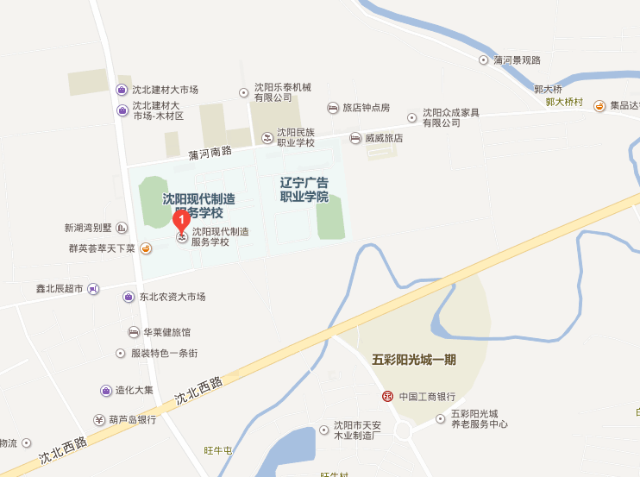

沈阳现代制造服务学校
2018年10月8日
附件：
2018年沈阳职业院校技能大赛说明会参会回执
________________学校
姓 名 | 赛 项 | 职 务 | 联系电话 | 备 注

